ルームの並び順を変える
ルームはドラッグで並べ替えるのではなく、ソートで並びます。全員の初期の並び順を決める設定、 個々のルームを押し上げる提案の優先度、そして各自が自分で選び直せる並び順 — この三つで決まります。
2026-09-02 · https://offision.com/help/ja/booking/change-the-order-rooms-appear-in/
ルームをドラッグして好きな順番に並べることはできません。一覧はソートで並び、
その結果を決めるのは三つです。ワークスペース全体の既定の並び順、提案の場面でルームを
押し上げる提案の優先度、そして — 最後にして最優先の — 各自がアプリで自分用に選ぶ並び順です。
始める前に:
管理コンソールの設定へのアクセスが必要です。ここで変わるのは並び順だけで、
誰が何を予約できるかは変わりません。

1. 既定の並び順を決める
UIカスタマイズのその他ページにある並べ替えが、誰もフィルターに触れる前の
ルーム一覧と予約カレンダーの並び順を決めます。選べるのは おすすめ優先度・
お気に入り・最終予約時間・場所・名前・容量・利用可能 で、
初期値は おすすめ優先度 です。
Where in Offision: admin app → ui-customization/others (UIカスタマイズ)
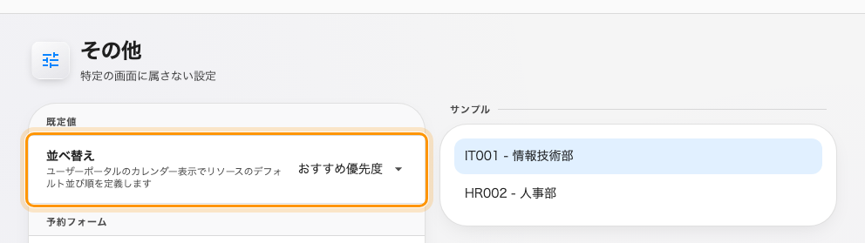
並べ替え — 誰かが並べ替える前にルームが並ぶ順序です。
複数の建物にまたがる拠点では、場所 にすると別サイトのルームを延々スクロールせずに済みます。
1フロアだけなら 容量 にすると、人数に合うルームが先頭に来ます（小さい順）。
お気に入り は各自がスターを付けたルームを上げるので、同じ既定値でも
一人ひとり違う先頭画面になります。

2. 個々のルームを押し上げる
提案の優先度は、手で順番を付けるのに最も近い手段です。各ルームに 0（最低）から
5（最高）の数字を付け、高い順に並びます。設定はルーム自体で行います —
ルームを追加するを参照してください。予約時に Offision が
どのルームを先に提案するかも、この数字で決まります。
既定の並び順を おすすめ優先度 のままにしておけば、あるルームの数字を上げると
全員の一覧でそのルームが上がります。同じ数字のルーム同士は通常の順序のままです。

3. 「場所」が何で並ぶかを知っておく
場所 はルーム名のあいうえお順ではありません。建物（名前順）でまとめ、
次に各フロアの順序 — 建物でフロアを並べたときに付けた番号 — 、最後にルーム名で並びます。
場所 でフロアの位置がおかしいときは、直すのは建物側のフロアの順序であって、
ルーム側の設定ではありません。

4. 利用者は並べ替えられる、と覚えておく
既定値はあくまで全員の出発点です。各自のアプリのフィルターにはソートがあり、
一度選ぶとブラウザが記憶して、それ以降は既定値より本人の選択が優先されます。
既定値は選択肢の先頭として引き続き提示されます。利用者側から見た操作は
会議室の並び順を変えるを参照してください。
一人だけ「ルームの順番がおかしい」と言っていて他の全員は正常なら、その人が自分で
並び順を選んでいるのがほぼ確実です。壊れた設定を探すより、本人にソートを
戻してもらってください。

この設定が変えないもの
- 管理コンソール自体の一覧。 コンソールのリソース一覧は、管理者ごとに
列見出しで並べ替えます。
- どのルームが表示されるか。 見えないルームはチームスペースやフィルターの問題です —
部署専用のルームを設定するを参照してください。
- カレンダーの密度。 画面に何室入るかは
列幅と行の高さであって、並び順ではありません。

